Фото токена | Наименование | Сертификаты соответствия
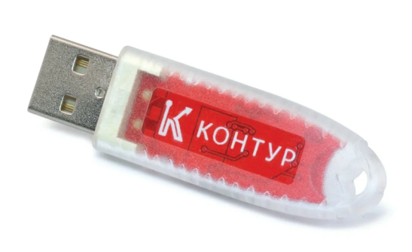 | Рутокен Lite - защищенный носителей базового уровня для ключей УКЭП | Сертификат на ПАК «Рутокен» №3753 ФСТЭК РФ  Сертификат на ПАК Рутокен Lite №2589 ФСТЭК РФ
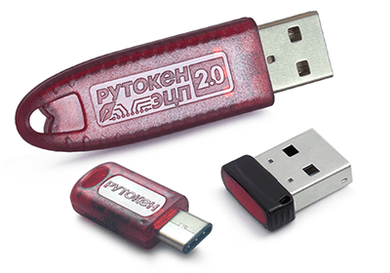 | Рутокен ЭЦП 2.0 предназначен для генерации и защищенного хранения ключей электронной подписи, а так же для выполнения шифрования и электронной подписи «на борту» устройства. | Сертификат ФСБ на СКЗИ Рутокен ЭЦП 2.0 2100 №СФ/124-3673  Сертификат на ПАК «Рутокен» №3753 ФСТЭК РФ
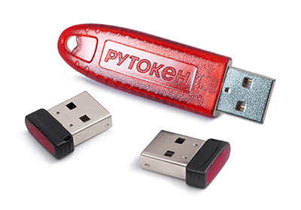 | Электронный идентификатор (токен) Рутокен S | Сертификат на ПАК «Рутокен» №3753 ФСТЭК РФ  Сертификат на ПАК Рутокен №2584 ФСТЭК РФ  Сертификат на СПО Рутокен №1461 ФСТЭК РФ
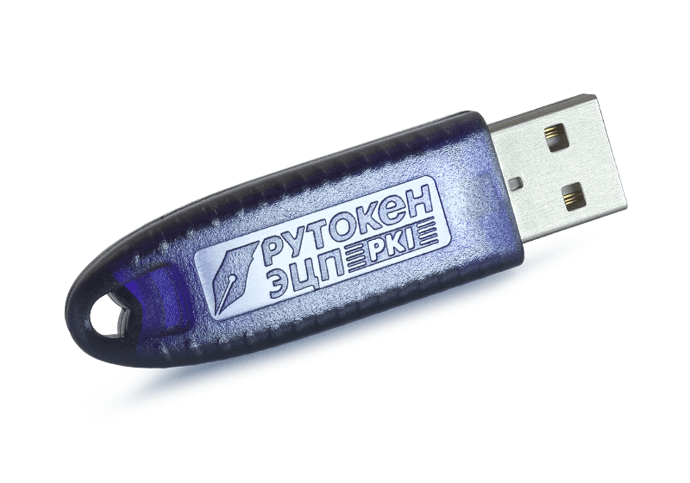 | Рутокен ЭЦП PKI предназначен для защищенного хранения ключей шифрования и ключей электронной подписи, выполнения шифрования и самой ЭП «на борту» устройства | Сертификат на ПАК «Рутокен» №3753 ФСТЭК РФ
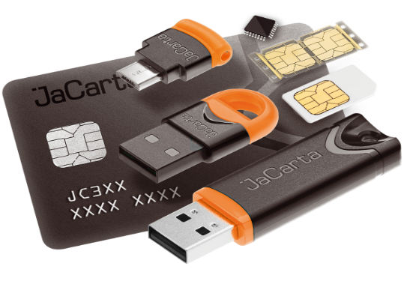 | JaCarta-2 ГОСТ | сертификат соответствия ФСБ России № СФ-124/3956.
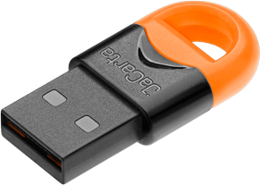 | JaCarta LT | Сертификат ФСТЭК № 3449

